Бекітемін:
Оқу ісі жөніндегі орынбасары: ____________________

Бөлім: | Әр түрлі ортадағы электр тогы
Педагогтың аты-жөні:
Күні:
Сынып: 10 | Қатысушылар саны: | Қатыспағандар саны:
Сабақтың тақырыбы: | Металдардағы электр тогы. Асқын өткізгіштік
Оқу бағдарламасына сәйкес оқыту мақсаттары: | 10.4.3.1 – металдардағы электр тоғын сипаттау және кедергінің температураға тәуелділігін талдау;  10.4.3.2 – жоғары температурадағы асқын өткізгішті материалдарды алудың жолдарын талқылау;
Сабақтың мақсаты: | - металдардағы электр тогының табиғатын (классикалық электрондық теория) сипаттайды  - кедергінің температураға тәуелділігін (R = R₀(1 + αt)) талдайды  - асқын өткізгіштік құбылысын түсіндіреді  - жоғары температуралы асқын өткізгіштерді алу жолдарын және қолданылуын талқылайды
Құндылықтарға баулу: | «Адал азамат» бағдарламасы бойынша: Шығармашылық және инновация.  «Ғылым – инемен құдық қазғандай» (халық мақалы).  Құндылық топтық жұмыстағы жауапкершілік пен өзара құрмет арқылы жүзеге асады.
Сабақтың барысы:
Сабақтың кезеңі/ уақыт | Педагогтің әрекеті | Оқушының әрекеті | Бағалау | Ресурстар
Сабақтың басы  5 минут  Ұйымдастыру, қызығушылықты ояту, мақсат қою | Ұйымдастыру кезеңі. Сәлемдесу, түгендеу, бағалау парағын тарату.  Білімді өзектендіру: «Қатесін тап». Тақтада «Электр тогының жұмысы мен қуаты. Джоуль–Ленц заңы. Ток көзінің ПӘК-і. БЖБ 8» тақырыбына қатысты әдейі қатесі бар 3 тұжырым/формула жазылған. Оқушылар қатені тауып, түзетеді.  Проблемалық сұрақ: МРТ аппаратының магнитіндегі ток қуат көзінсіз жылдар бойы қалай айнала береді?  Оқушылардың болжамдары тыңдалып, сабақтың тақырыбы мен мақсаты бірге анықталады. | Қатені тауып, дұрыс нұсқасын дәлелдейді.  Болжам айтып, мақсатты анықтауға қатысады. | ҚБ: ауызша кері байланыс, «Бас бармақ». | Слайд  Бағалау парағы
Сабақтың ортасы  15 минут  Кейс-стади. Өмірлік жағдаятты зерттеу | Кейс. Термометр-кедергілер (Pt100) өндірісте температураны өлшейді.  Топтарға 3 сұрақ: 1) Мұнда қандай физикалық құбылыс бар? 2) Оны қандай шамалар сипаттайды? 3) Мәселені қалай шешуге болады?  Кейсті шешуге қажетті теория (мұғалім слайдпен қысқа түсіндіреді, оқушылар Т-кесте толтырады):  - Металдарда ток тасымалдаушылар – еркін электрондар (Толмен–Стюарт тәжірибесі).  - R = R₀(1 + αt), α – температуралық коэффициент (мыс: 4,3·10⁻³ К⁻¹).  - Асқын өткізгіштік (1911): T < T_k кезде R = 0; Мейснер эффектісі.  - ЖТАӨ (1986): купраттар T_k > 77 K (сұйық азот).  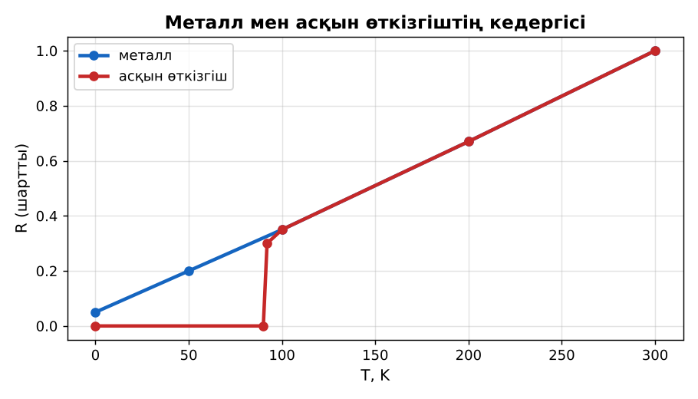  1-сурет. Кедергінің температураға тәуелділігі | Кейсті талдап, сұрақтарға топпен жауап береді.  Т-кесте толтырады. | Дескриптор:  - металдардағы электр тогының табиғатын (классикалық электрондық теория) сипаттайды;  - топта/жұпта белсенді жұмыс істейді.  2 балл | Физика 10-сынып оқулығы  Кейс карточкасы
Сабақтың ортасы  8 минут  Кейсті шешу. Есептеу және дәлелдеу | Үлгі есеп / мысал. Кедергінің T-ға тәуелділігі  1) R = R₀(1 + αt).  2) Мыс α = 0,004: 100 °C-та R = 1,4R₀.  Жауабы: 1,4R₀.  ЕББҚ оқушыларына: тапсырманы бөліктерге бөліп беру және қосымша 3–5 минут; аудио/бейне нұсқау, нұсқауды тақтаға жазып қою. | Есептеп, кейске негізделген шешім ұсынады. | Дескриптор: шешімді есептеумен дәлелдейді.  1 балл | Жұмыс дәптері
Сабақтың ортасы  2 минут  Сергіту сәті | «Тепе-теңдік». Оқушылар бір аяқпен тұрып, қолдарын иіндік сияқты жайып, тепе-теңдікті сақтайды. | Қимылмен орындайды. | Бағаланбайды: белсенділік пен көңіл-күй бақыланады | Тақтадағы нұсқаулық  Музыка (қалауынша)
Сабақтың ортасы  10 минут  Деңгейлік тапсырмалар (жеке жұмыс) | Оқушы деңгейін өзі таңдайды; А деңгейін орындаған оқушы В деңгейіне өтеді (тапсырмалар Қосымша 1-де).  А деңгейі (білу, қолдану):  Металдардағы ток тасымалдаушылар? Кедергісі температураға қалай тәуелді?  В деңгейі (талдау):  Вольфрам қылы 20 °C-та 30 Ом, жұмыс кезінде 2500 °C (α = 4,6·10⁻³ К⁻¹). Жұмыс кезіндегі кедергісі?  С деңгейі (жинақтау, бағалау):  Неліктен асқын өткізгіштерді электр желілерінде кеңінен қолдану қиын? ЖТАӨ ашылуы қандай мүмкіндік берді?  ЕББҚ оқушыларына: толтырылған үлгі есеп және бос орынды толықтыру тапсырмасы; суретті тірек-сызба және қадамдық нұсқаулық. | Деңгейін таңдап, жеке орындайды.  Жауап кілтімен өзін-өзі тексереді. | Дескриптор:  А: кедергінің температураға тәуелділігін (R = R₀(1 + αt)) талдайды – 2 балл  В: асқын өткізгіштік құбылысын түсіндіреді – 3 балл  С: жоғары температуралы асқын өткізгіштерді алу жолдарын және қолданылуын талқылайды – 4 балл | Деңгейлік карточкалар  Жауап кілті
Сабақтың соңы  5 минут  Бекіту, рефлексия, үй тапсырмасы | Бекіту: Kahoot викторинасы (мұғалім алдын ала дайындайды). Сұрақтар:  - α > 0 металдарда – T артса R? (артады)  - Асқын өткізгіште R? (0)  - Мейснер эффектісі? (магнит өрісін ығыстыру)  Kahoot: https://kahoot.com/  Рефлексия «Баспалдақ»: оқушы стикерін баспалдақтың өзі жеткен сатысына («білемін», «түсінемін», «қолдана аламын», «түсіндіре аламын») жапсырады.  Үй тапсырмасы (таңдау бойынша):  - А: §42; 3 есеп.  - В: Термометр-кедергі принципін сипаттау.  - С: Асқын өткізгіштік тарихы туралы хабарлама. | Викторинаға жауап береді.  Балын қосып, өзін-өзі бағалайды.  Рефлексия жасайды. | Дескриптор: викторина сұрақтарының 80%-ына дұрыс жауап береді – 1 балл  Шкала: 90–100% «өте жақсы», 70–89% «жақсы», 50–69% «қанағаттанарлық» | Kahoot (QR)  Kundelik.kz
Мұғалімге ескерту: оқушылар жиі жіберетін қателер
- Асқын өткізгіштік – өте жақсы өткізгіш. → R = 0 және Мейснер әсері.
Өмірмен байланыс
Термометр-кедергілер (Pt100) өндірісте температураны өлшейді.
Тапсырмалардың жауап кілті
Тапсырма | Жауабы
А | Еркін электрондар; T артса R артады.
В | R ≈ 30(1 + 4,6·10⁻³·2480) ≈ 372 Ом.
С | Криогенді суыту қымбат; ЖТАӨ сұйық азотпен суытуға мүмкіндік берді (кабельдер, маглев, МРТ).
Қосымша 1 | Электрондар.
Қосымша 2 | МРТ, Maglev.
Үлгі есеп | 1,4R₀.

Қосымша 1. Оқушыға арналған тапсырмалар парағы (басып шығаруға)
Аты-жөні: …………………………………… Сынып: ………… Күні: ……………

А деңгейі
Металдардағы ток тасымалдаушылар? Кедергісі температураға қалай тәуелді?
____________________________________________________________________________________________
____________________________________________________________________________________________

В деңгейі
Вольфрам қылы 20 °C-та 30 Ом, жұмыс кезінде 2500 °C (α = 4,6·10⁻³ К⁻¹). Жұмыс кезіндегі кедергісі?
____________________________________________________________________________________________
____________________________________________________________________________________________
____________________________________________________________________________________________

С деңгейі
Неліктен асқын өткізгіштерді электр желілерінде кеңінен қолдану қиын? ЖТАӨ ашылуы қандай мүмкіндік берді?
____________________________________________________________________________________________
____________________________________________________________________________________________
____________________________________________________________________________________________

Қосымша тапсырмалар
1) Металдағы ток тасушылар?
____________________________________________________________________________________________
2) Асқын өткізгіштің қолданысы.
____________________________________________________________________________________________
Қосымша 3. Тірек-конспект (бос орындарды сабақ барысында толтыр)
Тақырып: Металдардағы электр тогы. Асқын өткізгіштік

• Металдарда ток тасымалдаушылар – еркін электрондар (Толмен–Стюарт тәжірибесі).
• R = R₀(1 + αt), α – температуралық коэффициент (мыс: 4,3·10⁻³ К⁻¹).
• Асқын өткізгіштік (1911): T < T_k кезде R = 0; Мейснер эффектісі.
• ЖТАӨ (1986): купраттар T_k > 77 K (сұйық азот).

Есімде қалған формула / ереже: ____________________________________________________________
____________________________________________________________________________________________
Қосымша 2. Бағалау парағы (әр оқушыға)
Кезең | Дескриптор | Балл | Менің балым
Кейс-стади. Өмірлік жағдаятты зерттеу | Дескриптор: - металдардағы электр тогының табиғатын (классикалық электрондық теория) сипаттайды; - топта/жұпта белсенді жұмыс істейді. | 2
Кейсті шешу. Есептеу және дәлелдеу | Дескриптор: шешімді есептеумен дәлелдейді. | 1
Деңгейлік тапсырмалар (жеке жұмыс) | Дескриптор: А: кедергінің температураға тәуелділігін (R = R₀(1 + αt)) талдайды – 2 балл В: асқын өткізгіштік құбылысын түсіндіреді – 3 балл С: жоғары температур | 9
Бекіту, рефлексия, үй тапсырмасы | Дескриптор: викторина сұрақтарының 80%-ына дұрыс жауап береді – 1 балл Шкала: 90–100% «өте жақсы», 70–89% «жақсы», 50–69% «қанағаттанарлық» | 1
Барлығы | 11–13 «өте жақсы», 8–10 «жақсы», 6–7 «қанағаттанарлық» | 13

Қосымша 4. Көрнекілік (интерактивті тақтаға немесе басып шығаруға)
1-сурет. Кедергінің температураға тәуелділігі

Суретпен жұмыс (сұрақтар): 1) Суретте қандай құбылыс/құрылғы бейнеленген? 2) Қандай физикалық шамалар көрсетілген және олар қалай байланысқан? 3) Суретке сүйеніп, өмірден бір мысал келтір.
Сандық ресурстар (QR-кодтар)
Kahoot – викторина  https://kahoot.com/   | Bilimland – видеосабақ  https://bilimland.kz/   | OPIQ – цифрлық оқулық  https://www.opiq.kz/  

